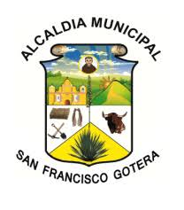
ALCALDIA MUNICIPAL DE SAN FRANCISCO GOTERA
UNIDAD DE GESTION TERRIRTORIAL Y ORGANIZACIÓN COMUNITARIA.

MATRIZ DICIEMBRE 2019 CANASTA BASICA AL ADULTO MAYOR
N° | PROGRAMA | TIPO | DISEÑO | MONTO ASIGNADO | N° DE BENEFIACIADOS | EJECUCION | CRITERIOS DE ACCESO | INFORME
1 | Canasta Básica al adulto mayor del municipio de San Francisco Gotera Diciembre2019 | Actividad social en beneficio al adulto mayor de escasos recursos económicos. | El proyecto consiste en la entrega de la canasta básica a adultos mayores de ambos sexos y personas extremas pobreza y casos especiales del municipio de San Francisco Gotera, que no cuentan con los recursos económicos para poder alimentarse. La Alcaldía Municipal de San Francisco Gotera ha dispuesto a otorgar al adulto mayor seleccionando una ayuda de canasta básica por el valor de $10.00 | $15,611.35 | 1500 | Vigente | Adultos mayores dentro de las edades 65 años en adelante y personas con escasos recursos económicos y casos especiales. | El informe se elabora hasta que concluye la entrega, esto se hace tres veces al año.

